模糊聚类分析方法
分类伴随着模糊性，将模糊数学中的有关概念与方法引进聚类分析，通过建立模糊相似关系，进而对客观事物进行分类。

（1）原始数据标准化
要构造模糊关系矩阵，必须对样本进行数据进行预处理，使样本数据压缩到[0，1]闭区间内，首先求出n个样本的第j个指标的平均值和标准差。

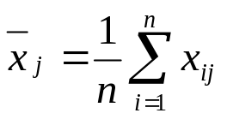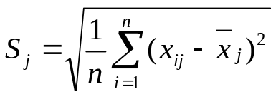

原始数据标准化值为
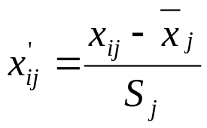
运用极值标准化公式，将标准化数据压缩到[0，1]闭区间内
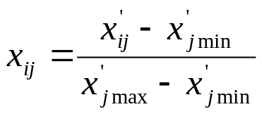
其中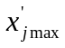与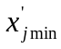分别表示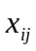中最小值和最大值。

（2）相似系数法——标定
为了建立模糊相似矩阵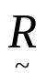，引入相似系数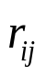
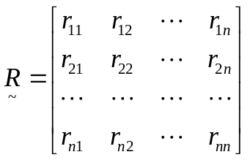
这里表示两个样本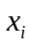与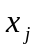之间相似程度的变量，当接近于1，表明这两个样本越接近。
的确定方法：
相关系数法：
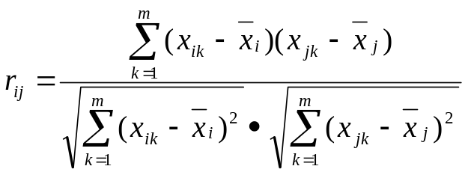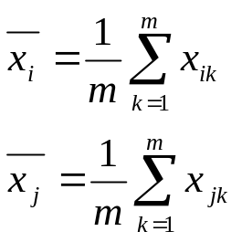

归一化互信息
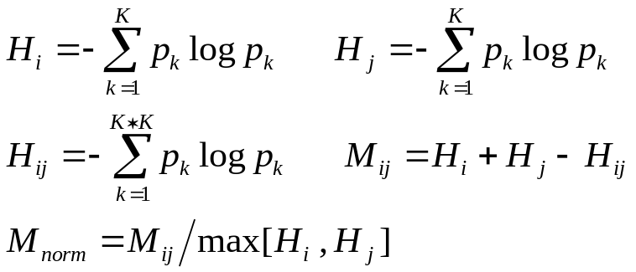
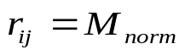
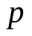表示样本的表达数据在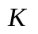个不同表达水平的发生率（概率）
距离法：欧氏距离
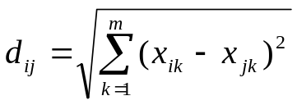
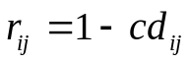
C选取适当的正数，使在[0，1]区间内

（3）模糊相似矩阵——聚类
通过上述标定，得到模糊相似矩阵，反映了样本间的相似关系，但它只具有自反性和对称性，不具有传递性，此时，可以通过平方法得到的传递闭包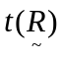，而就是论域上的一个模糊等价矩阵，选择不同的值，得到不同的水平截集，得到动态聚类结果，生成动态聚类树。

